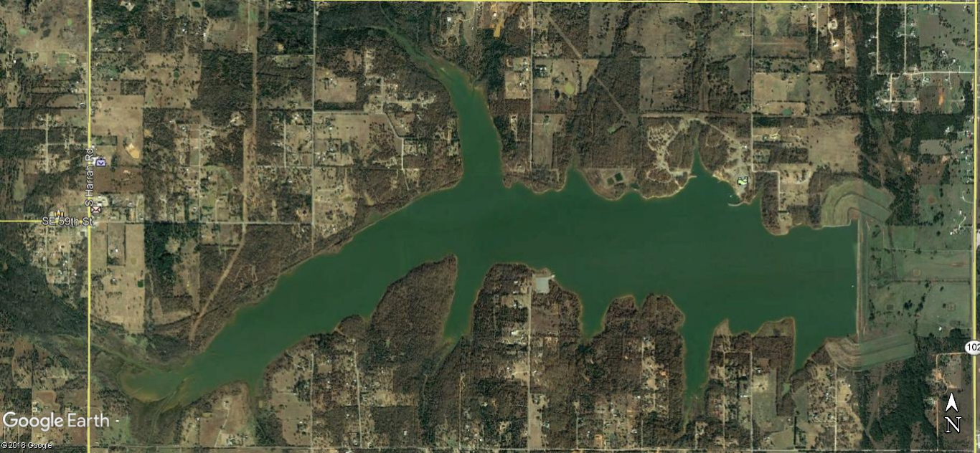

**01**

**02**

**03**

**04**

**05**

**10**

**09**

**07**

**Deer Areas 2021-2022**

**15**

**14**

**11 12 13**

**06**

**08**